新疆北疆伊犁9晚10日跟团游行程单
乌鲁木齐、S21沙漠公路、克拉美丽沙漠公园、阿禾公路、禾木、喀纳斯湖、乌尔禾魔鬼城、赛里木湖、 果子沟、喀拉峻-阔克苏大峡谷、那拉提空中草原、唐布拉百里画廊、独库公路、天山天池、二道桥大巴扎
产品编号 | XM-伊见独库遇见阿勒泰 | 出发地 | 江苏省-南京市 | 目的地 | 新疆维吾尔自治区-乌鲁木齐市
行程天数 | 10 | 去程交通 | 飞机 | 返程交通 | 飞机
参考航班 | 无
产品亮点 | 西美自营：22人封顶自组精品团。告别大团的人潮汹涌，不嘈杂，不孤寂，小团刚刚好
产品介绍 | 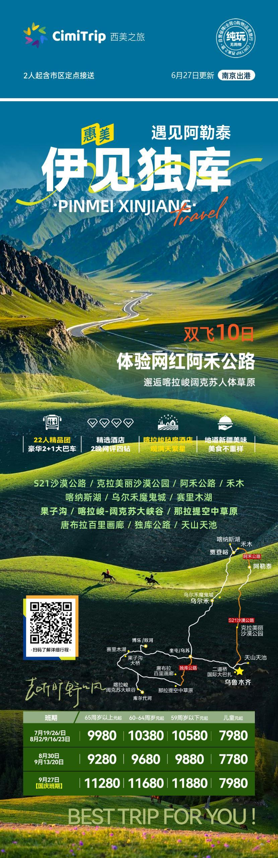
行程安排
D1
行程详情 | 出发地-乌鲁木齐机场-乌鲁木齐（柏油路，25公里，行车约0.5小时）  乘飞机赴乌鲁木齐， 抵达后入住酒店，准备迎接明天充满惊喜的新疆之旅。
用餐 | 早餐：X 午餐：X 晚餐：X
住宿 | 乌鲁木齐【3星/钻】：九方财富、皓天国泰、中朗天润、天山雪豹、美致、银星、新疆大学交流中心、蒙涧鹿或同级
D2
行程详情 | 乌鲁木齐-克拉美丽沙漠公园（240公里，行车约3.5小时）-阿勒泰（330公里，行车约4小时）  行程参考时间，具体以实际行程为准：
用餐 | 早餐：√ 午餐：√ 晚餐：X
住宿 | 阿勒泰【3星/钻】：瑞泰、美豪R、泰吉尔、御华园或同级
D3
行程详情 | 阿勒泰-阿禾公路*-禾木（260公里，行车约4.5小时）-贾登峪/黑流滩（35公里，行车约1小时）  行程参考时间，具体以实际行程为准：
用餐 | 早餐：√ 午餐：X 晚餐：√
住宿 | 贾登峪：农十师接待中心、兄弟山庄、古田、千禧、篝火、爱尚宝石花、凯源或同级
D4
行程详情 | 贾登峪-喀纳斯-乌尔禾（约370公里，行车约5小时）  行程参考时间，具体以实际行程为准：
用餐 | 早餐：√ 午餐：X 晚餐：√
住宿 | 乌尔禾【4星/钻】：西部乌镇集群别墅酒店
D5
行程详情 | 乌尔禾-乌尔禾魔鬼城-精河/博乐/双河（约470公里，行车约6小时）  行程参考时间，具体以实际行程为准：
用餐 | 早餐：√ 午餐：√ 晚餐：X
住宿 | 博乐/双河【3星/钻】双河泰和、双河中盛商务或同级/博乐中豪格尚、鸿丰或同级
D6
行程详情 | 精河/博乐/双河-赛里木湖（85公里，行车约1.5小时）-库尔代河/特克斯（320公里，行车约5.5小时）  行程参考时间，具体以实际行程为准：
用餐 | 早餐：√ 午餐：√ 晚餐：X
住宿 | 库尔代河【3钻】：喀拉峻毡房酒店 特克斯【3钻】：吉宜、柏雅、爱疆、亁月文化、大成居或同级
D7
行程详情 | 阔克苏大峡谷-那拉提空中草原-新源/那拉提（280公里，行车约4小时）  约08:00酒店享用早餐
用餐 | 早餐：√ 午餐：√ 晚餐：X
住宿 | 那拉提【3钻/圈/星】：花巢民宿、沐景生态、鑫都佳悦、铭都、晟一、龙润、悦景假日或同级
D8
行程详情 | 新源/那拉提-唐布拉草原-奎屯/乌苏（300公里，行车约7小时）  约08:00早起后酒店用早餐
用餐 | 早餐：√ 午餐：√ 晚餐：X
住宿 | 奎屯/乌苏【3 星/钻】：柏曼假日、天悦假日、锦泰或同级 乌苏【4星/钻】：锦江之星、宏达或同级
D9
行程详情 | 奎屯/乌苏-天山天池（300公里，行车约3.5小时）-二道桥大巴扎-乌鲁木齐（80公里，行车约1.5小时）  行程参考时间，具体以实际行程为准：
用餐 | 早餐：√ 午餐：√ 晚餐：X
住宿 | 乌鲁木齐【4星/钻】：丽娅、昆仑乔戈里、文迪花园、玉京昆仑或同级
D10
行程详情 | 乌鲁木齐/出发地（飞机）  早餐后根据时间送团，结束愉快的新疆之旅！
用餐 | 早餐：√ 午餐：X 晚餐：X
住宿 | 温馨的家
费用说明
费用包含 | 大交通 出发地/乌鲁木齐往返经济舱含税机票
费用不包含 | 景区内娱乐自费 云霄峰索道188/人；图瓦人家访100/人；喀纳斯游船120/人；赛里木湖车入环湖120/人，天池索道220/人等
其他说明
预订须知 | 亲爱的游客朋友们：
温馨提示 | 1.新疆属于西北地区，经济较内地有所差别，所以吃住行较内地有所差异，敬请谅解；
退改规则 | 退改

